目 录
第一章 概述 1
1.1综述 1
1.2 主要功能特点 1
1.3技术参数 2
1.4快速操作简介 3
第二章 接口及接线说明 4
2.1前面板接口说明 4
2.2显示屏 5
2.3简易按键 5
2.4主机接线说明 5
第三章 操作指南 6
3.1充电功能 6
3.2测试准备 7
3.3参数设置 7
3.4开始测试 8
3.5停止充电 9
3.6测试模板功能 9
3.7数据管理功能 9
3.8时间设置 11
3.9触摸屏校准 12
3.10恢复厂家设置 12
3.11数据存储设置 13
3.12存储时间设置 13
3.13参数校准 14
3.14关于产品 14
第四章 上位机软件说明 15
4.1软件安装 15
4.2软件运行 15
4.3数据分析 15
4.4生成报告 17
第五章 维护及注意事项 18
5.1现象说明 18
5.2注意事项 18

第一章 概述

1.1综述
蓄电池充电机主要适用于蓄电池组充电以及库存超过3个月的蓄电池初次安装前的初充电，也可作为移动备用直流电源车使用。该仪器单机功率大，体积小，重量轻；操作简单，界面友好，是蓄电池维护工作的最佳助手。
请您在使用仪器前仔细阅读本说明书，以免因使用不当，造成损失！

1.2 主要功能特点
- 七寸彩色触摸液晶显示器，显示效果清晰优美；全中文人机对话式操作界面，易读易操作，美观实用，操作使用简便。
- 充电功能：严格按照蓄电池充电特性曲线进行自动充电，设计的充电模式是“恒流→（均充稳压值）定压减流→（自动判别转为）涓流浮充”，具有充电速度快、充电还原效率高、无需人工值守、超长时间充电无过充电危险、确保蓄电池使用寿命等优点;用户设定好均充电压、浮充电压、充电电流、充电时间、充入容量等参数，充电机便自动执行充电过程，并实时显示充电电流、充入容量、整组电压、充电时间等信息;在充电过程中可重新修改充电参数；当充电时间到达设定时间、充入容量到达设定容量、充电模块异常或人为终止操作均可停止充电操作;
- 具有数据存储和查询功能。测试过程突然停电或长时间不用，主机内记忆数据也不会丢失。可保存999组充电数据；用户可进行查询、删除及SD卡导出操作。
- 配有上位机数据管理软件，提供数据管理、打印、分析、报表统计、自动生成测试报告等功能。
- 体积小，重量轻，单机功率大；所有接头具有快速连接功能，操作使用简便快速，安全可靠。

1.3技术参数
产品型号 | HM3982-10～60V/50A
充电电源 | AC220V，50HZ,三相四线制
额定输入功率 | 10KW
仪表工作电源 | AC220V
显示方式 | 7寸彩色触摸液晶显示器
充电单元 | 高效智能高频开关电源
蓄电池类型 | 铅酸电池，碱性电池
充电方式 | 蓄电池组脱离系统
充电电流 | 1～50A
充电电流精度 | （分辨率 0.1A 精度 1A）
充电电压范围 | 10V～60V
充电电压精度 | （分辨率 10mV 精度 0.1V）
充电时间 | 0～99小时59分
警报产生及安全措施 | 测试线极性接反；充电电流超过设定值；电压高于设定值；温度异常；仪表能自动报警并停止充电。
工作温度 | -20～55℃
相对湿度 | 90%(40±2℃)
大气压力 | (70～106)kPa

1.4快速操作简介
第一步：插入AC220V仪表工作电源，合上前面板黑色“电源开关”，主机开机。
第二步：检查后面板“交流输入”空气开关，拨到分的位置(防止充电电缆反接，损坏仪器)。
第三步：把“红、黑”充电电缆一端连到充电机前面板快速接口，另一端连到电池组两端。（注意：红正、黑负）接反会有声音告警提示，反接指示灯亮。
警告：充电电缆接反会烧毁充电机！！！
第四步：主机接入“AC380V输入”电源，合上后面板“交流输入”空气开关，仪表内部交流接触器“啪嗒”一声吸合，仪表充电单元接通电源。
第五步：进入充电参数设置。(详见章节3.2）
- 电流的设定值：一般为蓄电池额定容量的0.1～0.15倍；
- 均充电压的设定值：可根据电池厂家提供的均充电压（如果厂家没提供，按照2.35V） x 单体电池节数设定；
- 浮充电压的设定值：可根据电池厂家提供的浮充电压（如果厂家没提供，按照2.25V） x 单体电池节数设定；
- 正常充电时间设定值：一般为12小时；
- 充入容量设定值：一般为电池放出容量或标称容量的1.2倍。
第六步： 按“确定”键，仪表内部直流接触器“啪嗒”一声吸合，充电机输出和电池组接通，开始充电。

第二章 接口及接线说明

2.1前面板接口说明
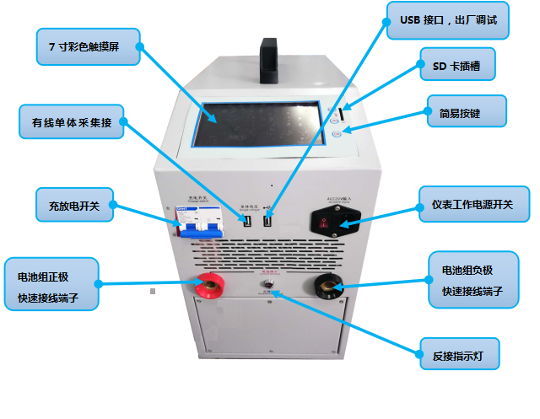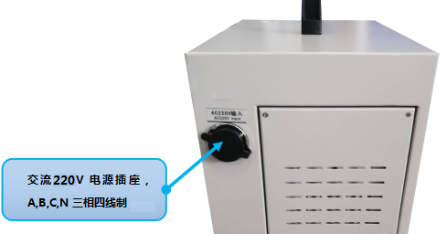

2.2显示屏
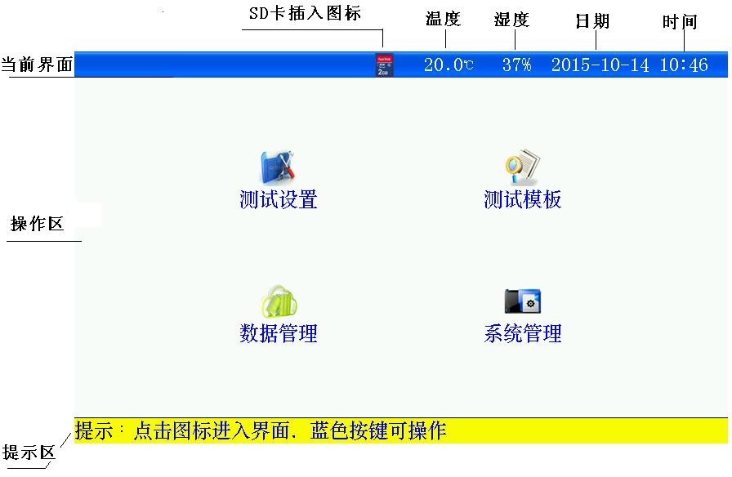

2.3简易按键
触摸有问题时，可以使用
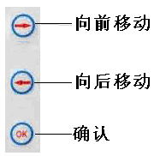

2.4主机接线说明
2.4.1接线、拆线原则
- 测试前接线时应按照“先仪器，后电池”的顺序进行接线，即：先接仪器端的连线，后接电池端的连线。
- 测试完毕，用户拆线时应按“先电池、后仪器”的顺序进行拆线，即先拆电池端的连线，后拆仪器端的连接。
2.4.2 充电电缆的连接
- 充电电缆线将测试仪的“充电电流接口”与电池组并接。
- 注：“正”（红色）接电池组正极，“负”（黑色）接电池组负极。 严禁接反！
2.4.3 连接充电机AC220V供电电源线，AC380输入线。
2.4.4 请用户仔细检查接线是否正确，注意电池端子、交流380V线 端子、充电电流端子正、负极接线是否正确，严禁接反！
2.4.5 检查无误后，接通电源，充电机开始工作。

第三章 操作指南

3.1充电功能
充电机以所设置均充充电电流的浮充转换值的百分比判别阈值，大于阈值处于均充状态，小于阈值处于浮充状态。如图所示的充电过程是：充电早期以所选的充电电流对蓄电池进行恒流充电;当蓄电池电压到达充电机所设定的均充稳压值时，自动转为定压减流充电；当电流减小至均充/浮充的转换阈值时则自动转为浮充电。如蓄电池组端电压等于充电机的稳压值，充电电流为零；一般可认定此时蓄电池已充满，完成充电。若此时继续充电，经过一段时间后，会逐渐出现维持浮充状态的涓流。设计成上述的充电特性，即先以较高的(均充)定压电压使蓄电池组的每节电池都能够较快地充分地充满电，继而以较低的(浮充)维持电压使蓄电池避免过充电，实现无人值守或减轻操作人员工作强度。
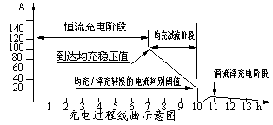

3.2测试准备
- 测试前接线时应按照“先仪器，后电池”顺序进行接线，即：先接仪器端的连线，后接电池端的连线。
- 测试完毕，用户拆线时应按“先电池，后仪器”的顺序进行拆线，即：先拆电池端的连线，后拆仪器端的连线。
- 首先确认蓄电池组处于脱离系统的状态，然后用充电电缆按“正”（红色）“负”（黑色）将仪器的正、负极与电池组正、负极并接。
- 连接仪器AC220V电源线 注意：保护地线应可靠接地！！以保证人身安全及设备安全可靠的工作。
- 如需进行充电，请连接AC380V充电模块工作电源线。
- 请用户仔细检查接线是否正确，注意电池组端子正、负极接线是否正确。
- 注意：充电电缆严禁反接！否则会损坏设备！
- 检查无误后，接通电源，充电机开始工作。

3.3参数设置
开机进入主界面，选择“”—“ 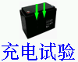” 进入充电参数设置界面
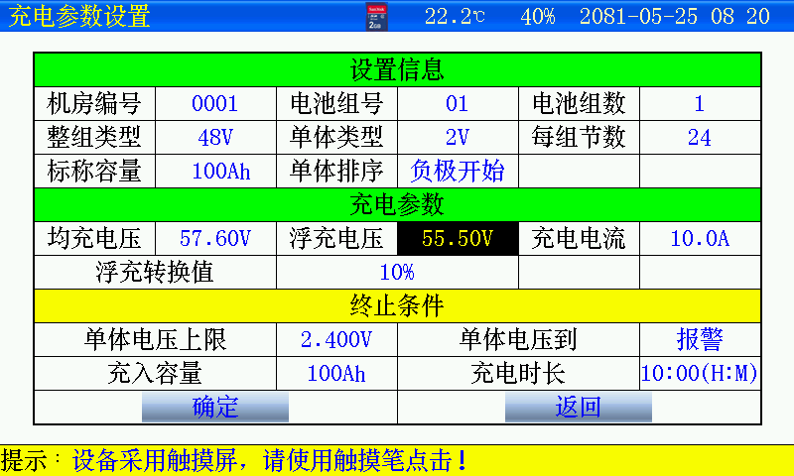
图3.3-1 充电参数设置界面
- 按界面提示输入设置参数，若参数设置错误，发出“笛. 笛. 笛.”的提示音，提示：参数设置不合理。
- 机房编号：0001-9999
- 电池组号：01-99
- 电池组数：电池组数1～2组
- 整组类型：根据电池组电压选择。（多种电压类型的测试仪器，必须严格按电池组选择）
- 单体类型：单节电池标称电压。
- 标称容量：单节电池的标称容量。
- 均充电压：设置可根据单体电池提供的均充电压 x 单体电池节数设定。
- 浮充电压：设置可根据单体电池提供的浮充电压 x 单体电池节数设定。
- 充电电流：充电电流最小值大于仪器最大充电电流x 5%，这个值有效。
- 浮充转换值：当充电电流小于设定的充电电流x浮充转换值，充电转为浮充状态。
- 充电时长：最小1分钟；最大99小时59分。
- 设置完成并确认接线正确后，按确定进入开始充电。
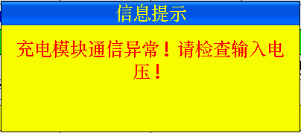
图3.2-2确定后提示，充电模块异常界面
- 请检查充电模块供电电源是否正常，供电开关是否打开。

3.4开始测试
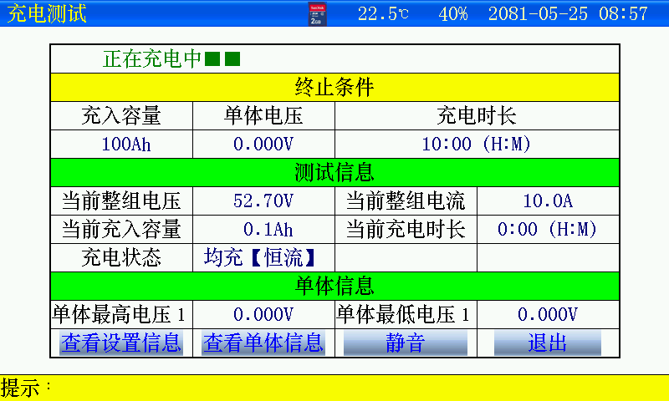
图3.4 充电中界面
- 达到报警条件的数据，将显示为红色。
- 查看设置信息：测试中可修改报警条件。
- 静音：若达到报警条件，测试仪显示报警原因，并发出“笛…笛…笛…”的提示音，按此键可关闭报警。
- 退出：停止充电。

3.5停止充电
当充电时间到或充入容量到或异常终止或人为终止时，仪器都将终止并显示在终止画面。
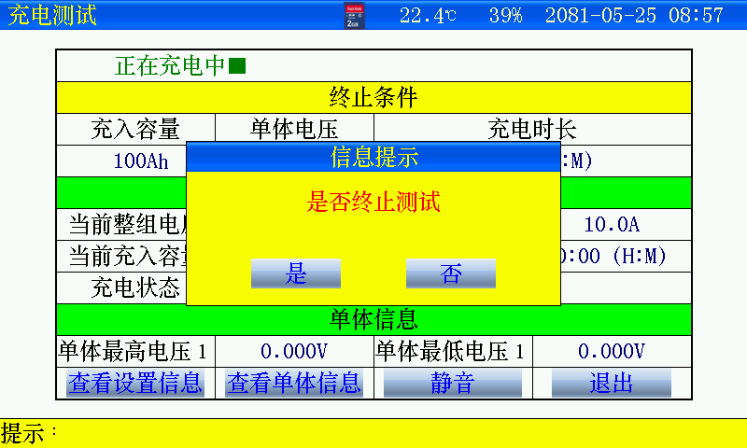
图3.5-1 点击退出界面
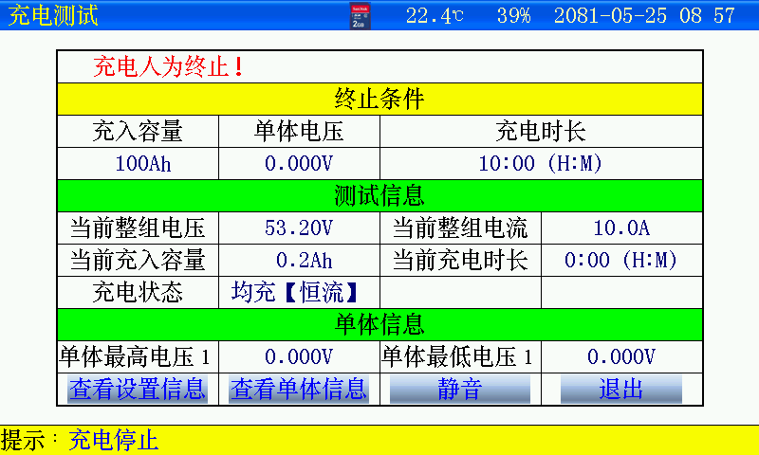
图3.5-2 停止充电界面
- 测试完毕；查看测试数据详见章节3.4介绍
- 关闭充电开关，关闭测试仪电源，拆除接线，拆线时应先拆与电池的连线，后拆与仪器的连线

3.6测试模板功能
仪器每种测试功能提供10组测试参数模板，参数可自定义。

3.7数据管理功能
- 数据存储有两种存储方式：内部存储和外部存储。
- 主界面，“”进入，在线监测、充电试验点击相对应的图标进入，查看数据。
3.7.1采用内部存储方式：
- 使用内部存储，测量时最小存储数据间隔1分钟，仪器根据测试时长分配存储时间。
- 内部存储数据，通过上位机分析，需要通过SD卡导出
- 内部存储数据最多5-10组数据。
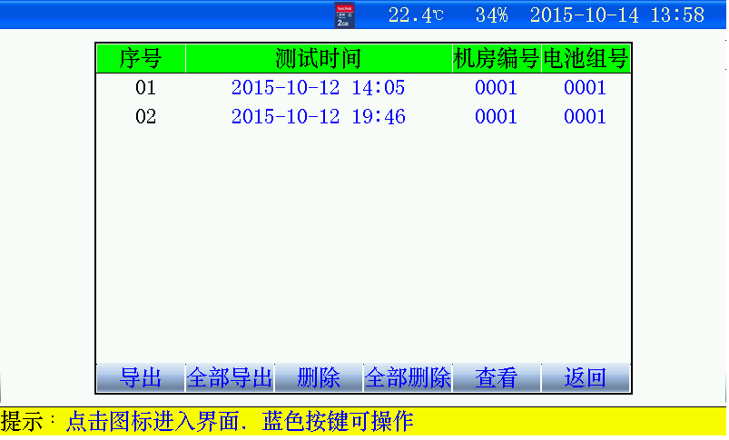
图3.7.1 内部存储数据界面
- 导出：先选择某条记录后，点击”导出“，当前记录导出到SD卡。
- 全部导出：当前所有记录全部导出到SD卡。
- 删除：先选择某条记录，点击删除，删除当前记录。
- 全部删除：点击后，删除所有记录。
- 查看：先选择某条记录后，点击“查看 “，查看电池组每节电池详细数据。
3.7.2采用外部存储（SD卡）方式：
- 使用外部存储，存储数据间隔可设置，最小存储数据时间5秒。
- 外部存储，通过上位机分析，无需导出，直接通过读卡器连接电脑。
- 外部存储，存储数据最大999组。
- 文件名命名规则：功能代码-机房编号-电池组号-测试日期时间。
- 功能代码：
C：充电数据 C0001-01-150112135048.CFJ
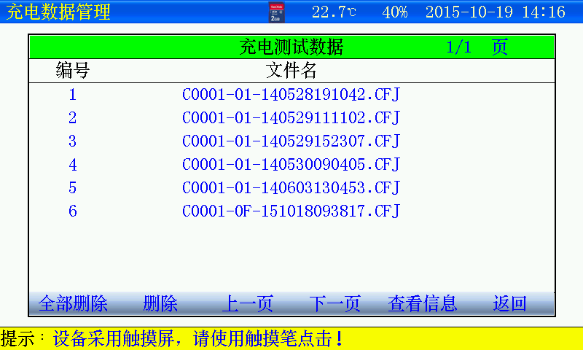
图3.7.2 充电数据界面（其他功能，界面一致）
- 每页显示9条记录，通过“上一页“”下一页“翻页查看
- 全部删除：点击后，删除所有记录。
- 删除：先选择某条记录，点击删除，删除当前记录。
- 查看信息：先选择某条记录后，点击“查看信息“，查看详细数据。
3.7.3查看信息
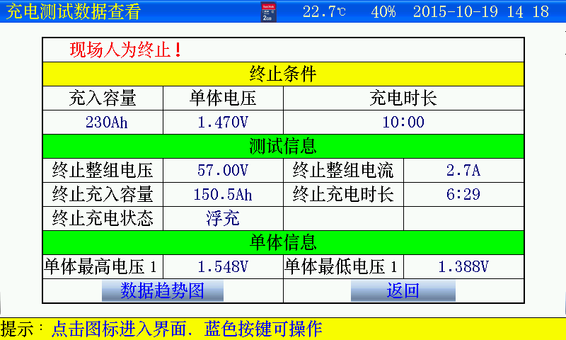
图3.7.3 测试结束界面
- 测试小于1分钟，将无法查看曲线。
- 数据趋势图：查看整组电压、单体电压测试时间内的曲线。
3.7.4 数据趋势图
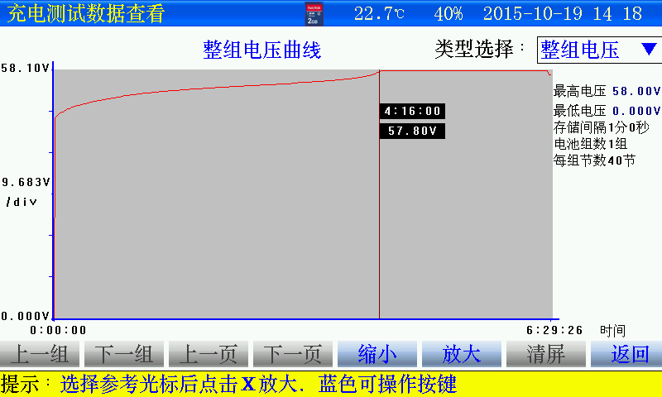
图3.7.4 整组电压曲线界面
- 查看某一时间数据，可直接点击图形区域，光标直接显示时间、电压值。

3.8时间设置
主界面，“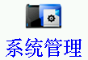”—“ ”进入时间设置界面
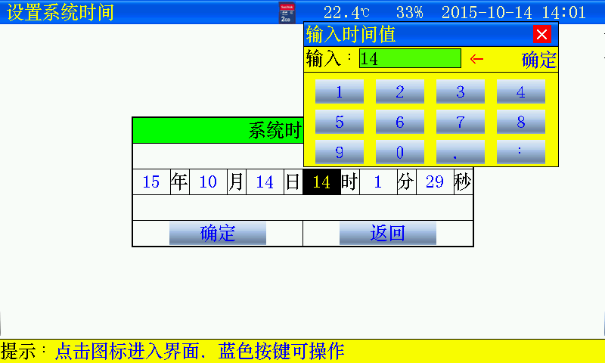
图3.8 时间日期设置界面
- 设置完成后，确定生效。

3.9触摸屏校准
主界面，“”—“ ”进入触摸屏校准界面
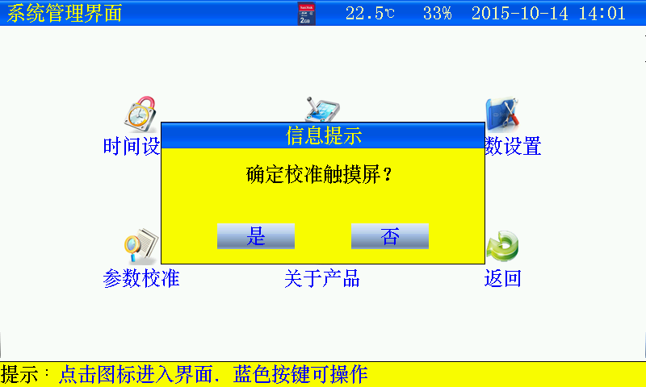
图3.9 触摸屏校准
- 点击“是“，触摸屏校准采用五点方式，按顺序点击十字，完成后自动返回，如果校准错误，触摸屏不灵，可通过按键移动进入触摸屏重新校准。

3.10恢复厂家设置
主界面“”—“ 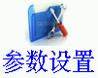” —“”进入恢复厂家界面
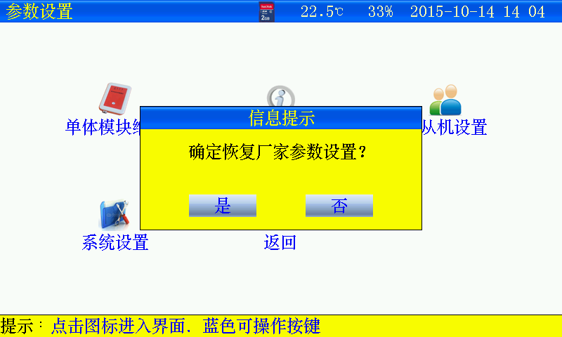
图3.10 恢复厂家设置

3.11数据存储设置
存储测试数据分内部存储和外部存储（SD卡存储）两种方式。采用外部存储方式，存储间隔最小可设置5秒存一次。内部存储，在测试时，仪器根据测试时长给定存储间隔
主界面“”—“ ” —“”进入界面
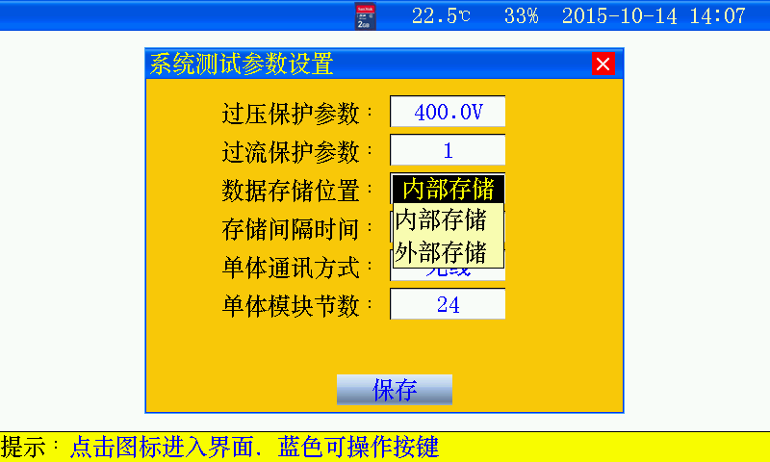
图3.11 存储位置设置界面

3.12存储时间设置
主界面“”—“ ” —“”进入界面
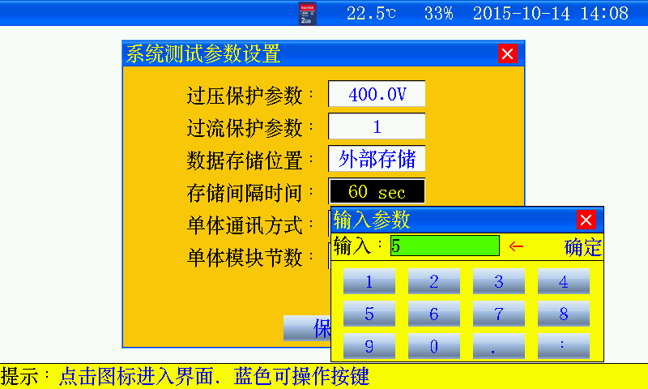
图3.12 数据存储时间设置界面

3.13参数校准
主界面“”—“ ”进入界面
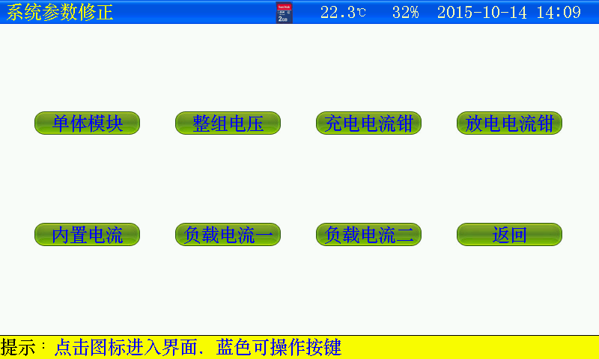
图3.13 参数校准界面
- 仪器在出厂时已校准，一般不使用。

3.14关于产品
主界面“”—“ ”进入界面
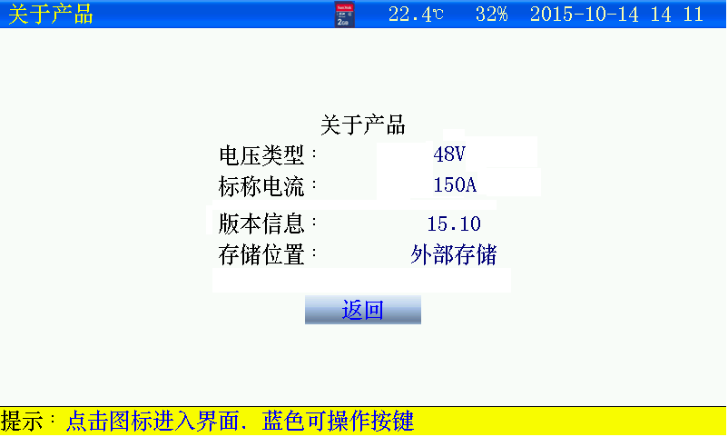
图3.14 关于产品界面
- 电压类型：当前仪器适用整组电压标定值。
- 标称电流：仪器当前对应不同电压的最大充电电流值
- 存储位置：测试数据选择存储的位置。

第四章 上位机软件说明

4.1软件安装
- 运行SD卡上的setup.exe ，用户按照界面提示步骤进行，即可完成数据管理软件的安装。

4.2软件运行
- 运行“桌面－ 图标”或运行“开始－程序－蓄电池数据管理软件
- 从界面中选择“打开测试数据文件”进入打开测试界面。选中一个或多个测试文件，点击打开，选中的测试文件被打开。
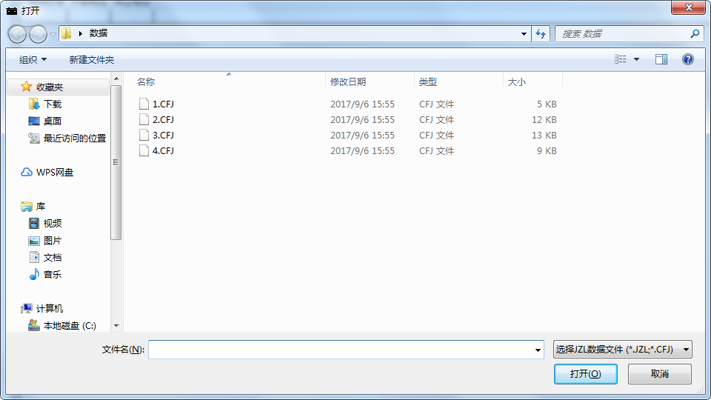

4.3数据分析
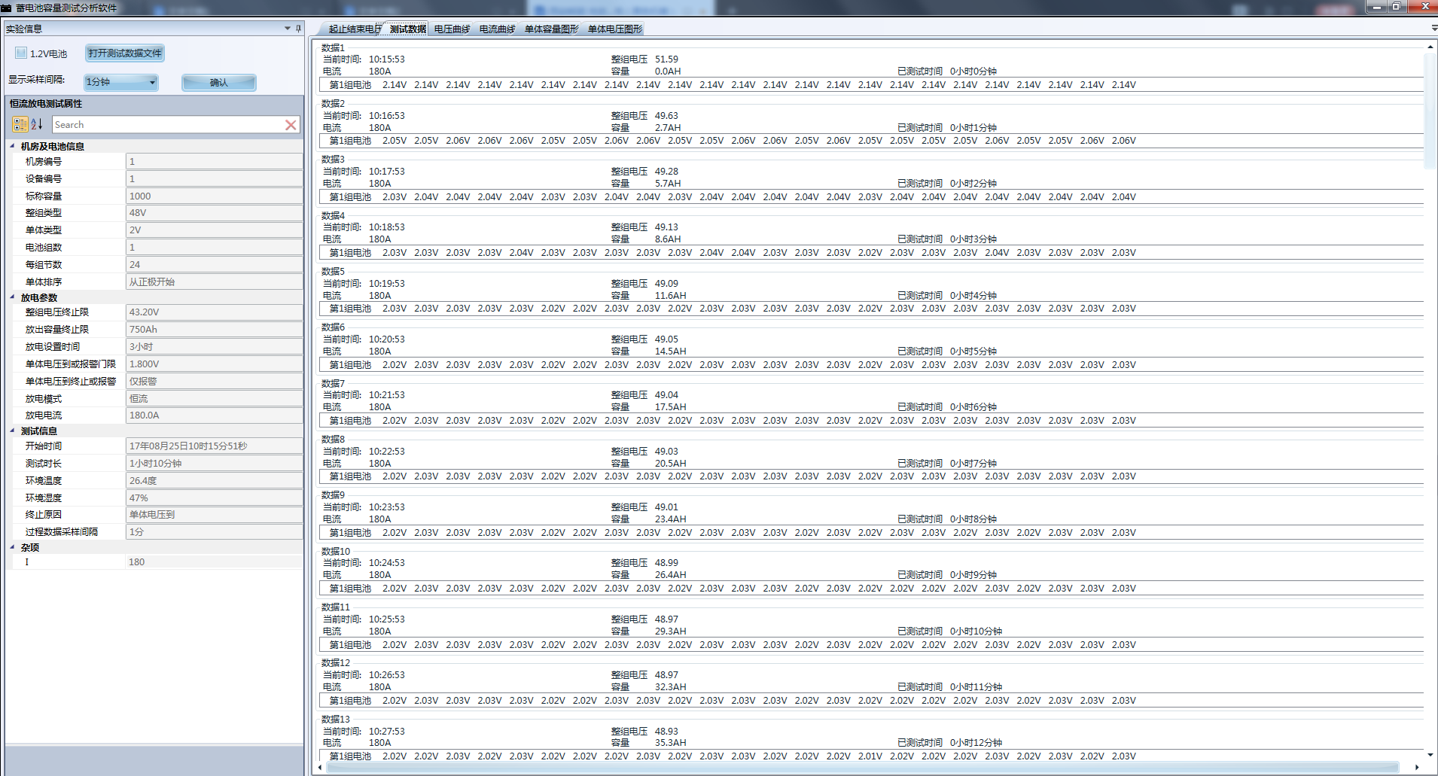
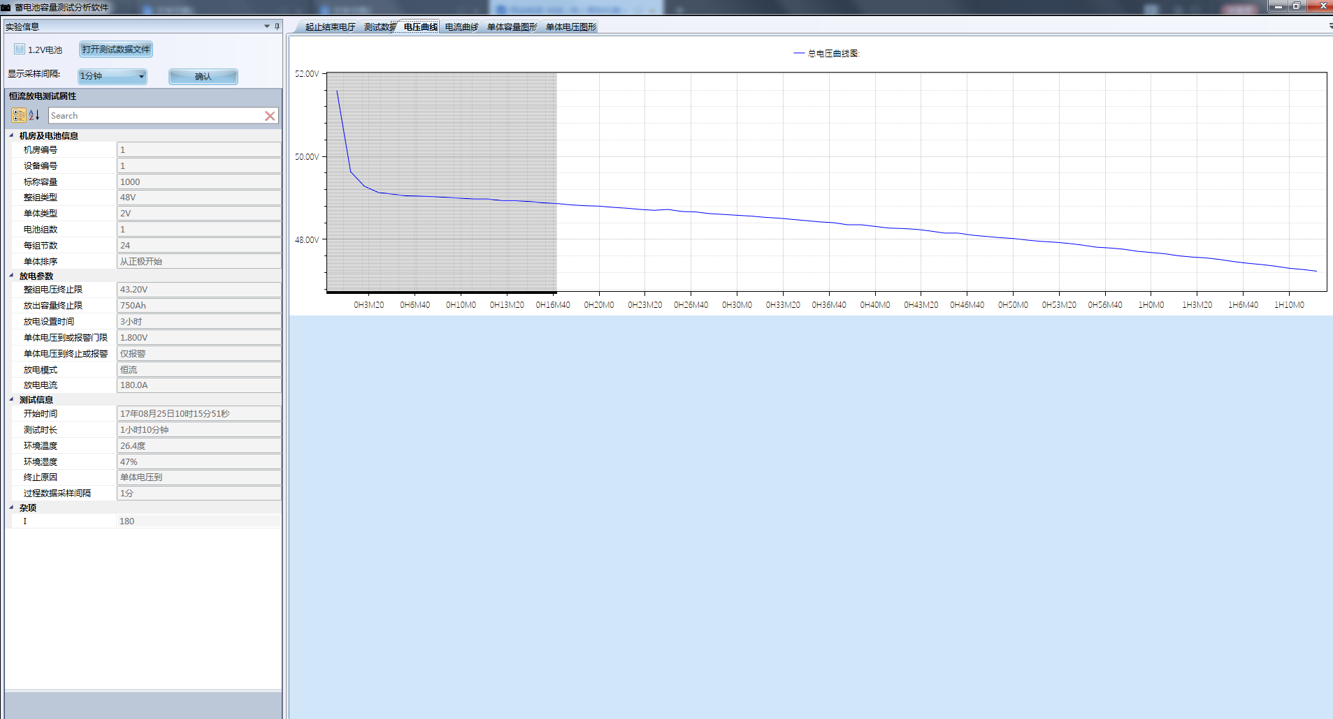
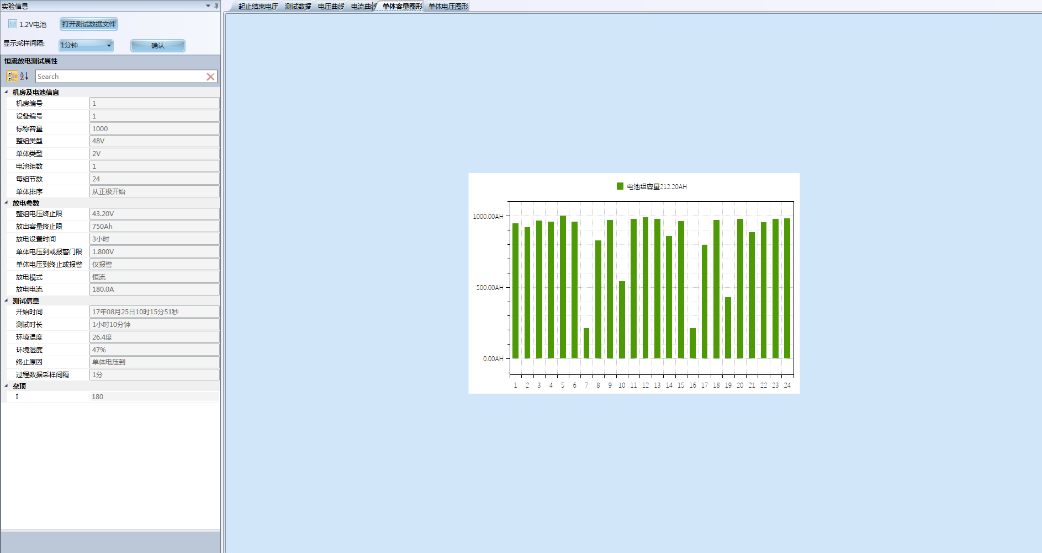
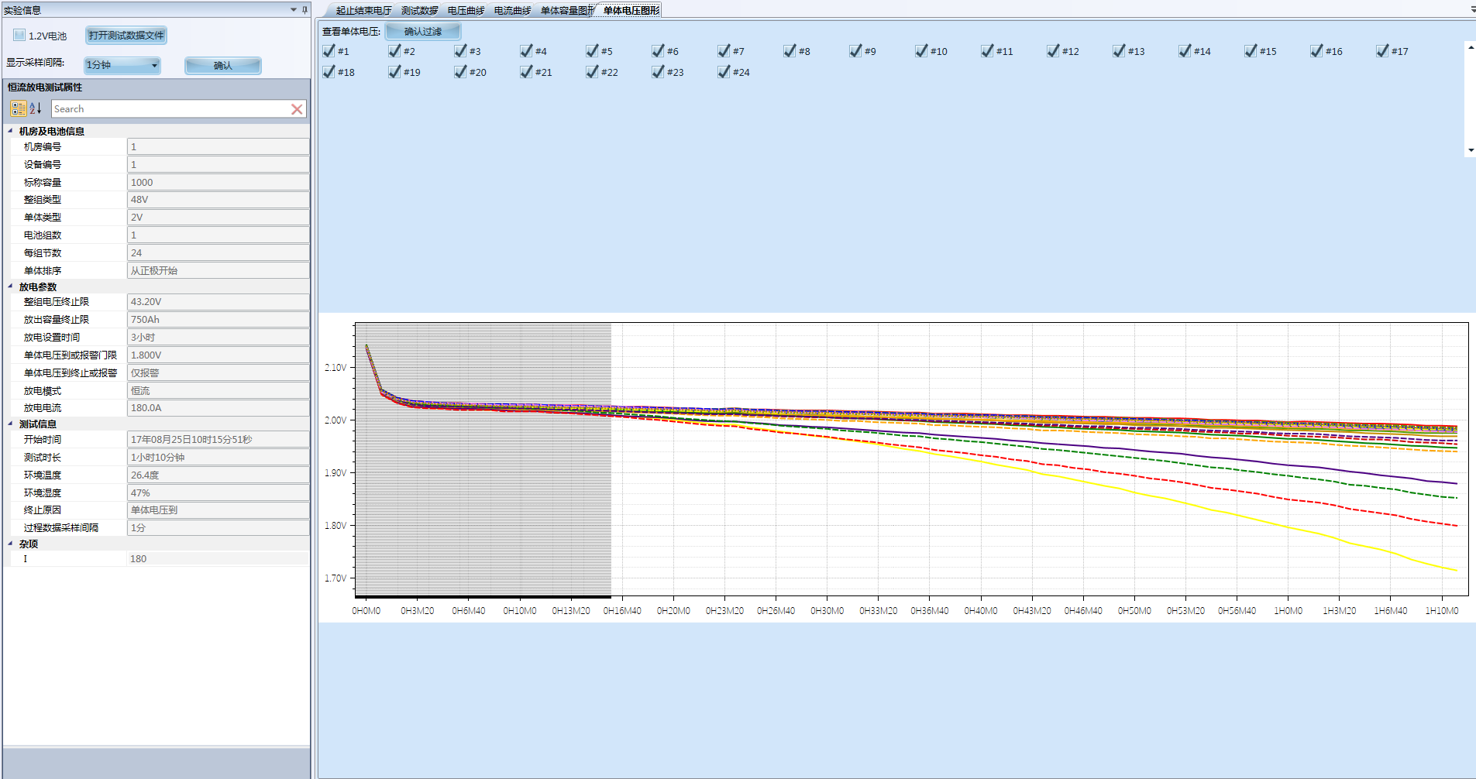

4.4生成报告
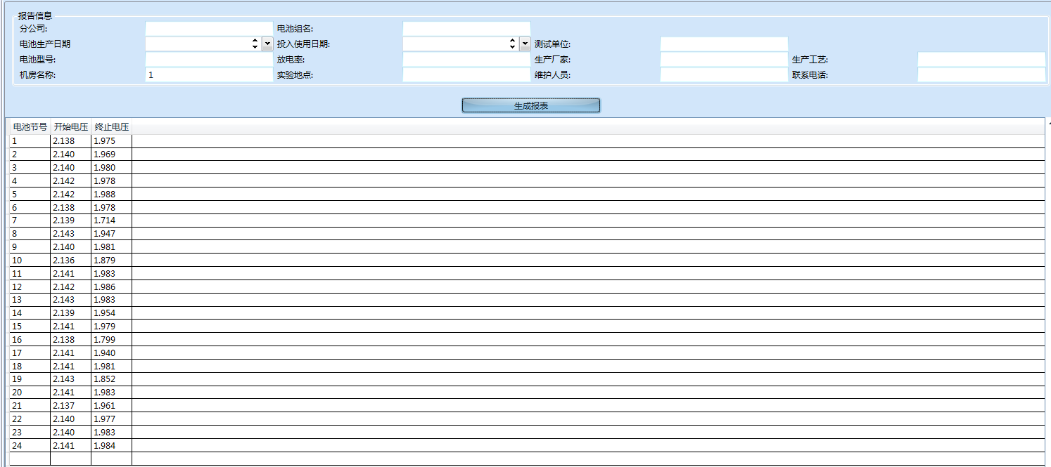

第五章 维护及注意事项

5.1现象说明
- 内部存储数据无法导出或者上位机打开数据错误：请检查SD卡是否插入，SD卡有无损坏，更换SD卡重新试。
- 触摸屏失灵：请重新校准触摸屏。

5.2注意事项
- 充电机应放置在通风良好、无腐蚀、无强电磁场干扰的环境下运行，主机箱前后端通风孔不得堵塞，保证通风良好！
- 充电机正常工作时不得带电插拔连接端子，否则造成测试仪损坏！
- 请用户严格按照本说明书操作，严禁带电操作或野蛮操作。
- 产品搬移过程中应避免磕碰或严重撞击。
- 产品贮存中应注意防潮、防火。
- 机内有高压，非本公司维修软件或授权维修人员不得擅自维修。
- 未经本公司许可擅自拆机维修，保修自动失效。

声 明
本公司将适时对测试仪进行技术性能的改进和完善。同时，本说明书随着产品的升级改进，局部可能会有所变动。如有变更，恕不另行通知。

